의류 매장 관리 DB 모델링

Team3

1. Logical design

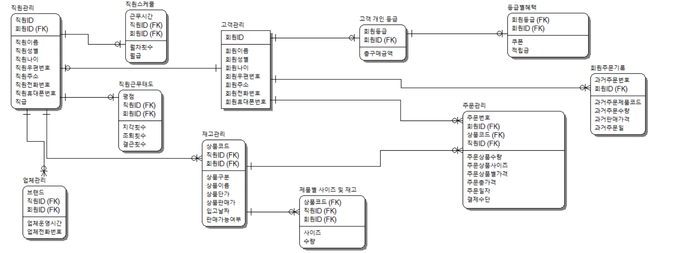

1. Physical design

